**Руководство пользователя программы «Калькулятор ОСАГО»**

Чтобы запустить программу, вам понадобится установить среду разработки Microsoft Visual Studio 2019 (или новее) на свой компьютер. Компьютер, разумеется, должен соответствовать системным требованиям устанавливаемой среды разработки. Также потребуется установить дополнительные компоненты для работы в WindowsForm. После установки всех нужных программ, которые можно скачать с официального сайта среды разработки и компонентов, которые скачиваются в уже установленной Visual Studio, потребуется открыть проект «Калькулятор ОСАГО».

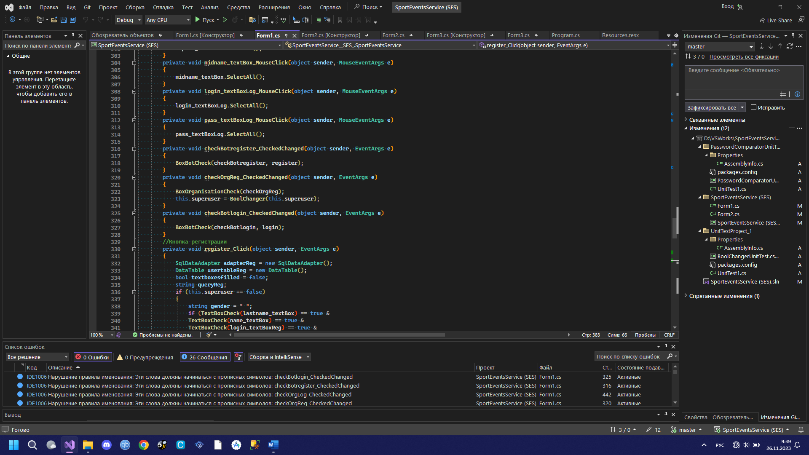Итак, все шаги по установке требуемого программного обеспечения совершены. Для работы с программой потребуется открыть среду разработки Visual Studio 2019 (или новее) и запустить программу в ней. Для этого потребуется нажать клавишу F5 или сочетание клавиш Ctrl+F5 на клавиатуре компьютера, или нажать на кнопку запуска в окне среды разработки Visual Studio 2019 (или выше). Как она выглядит можно увидеть на рисунке 1.

Рисунок 1 – Кнопка запуска с отладкой (слева) и запуска без отладки (справа)

Попав в программу, вы увидите 6 полей с названиями коэффициентов, которые вам потребуется обязательно заполнить. Все 6 полей коэффициентов являются выпадающими списками, поэтому, при нажатии на стрелочку, направленную вниз, находящуюся на поле справа, вы увидите список уже готовых значений, которые не нужно вписывать вручную. Еще одно поле, внутри которого написано «Результат» будет использоваться для отображения результата. Изображение запущенной программы можно увидеть на рисунке 2. Далее у вас есть выбор: вы можете очистить все данные, которые вы вводили до этого (все будет приведено к виду окна с рисунка 2), или можете нажать на кнопку «Рассчитать стоимость». После нажатия на кнопку, если вы заполнили ли поля коэффициентов, то увидите результат в поле с надписью «Результат», оно находится в середине окна программы (Рисунок 3). Если же поля остались незаполненными, то вы 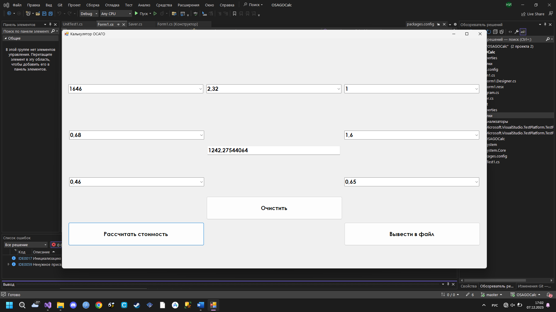увидите сообщение, изображенное на картинке 4.

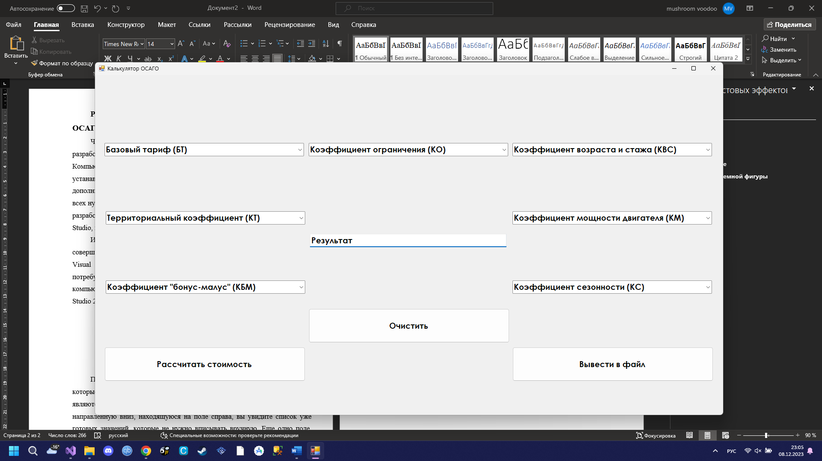Рисунок 2 – Главного окно запущенной программы по умолчанию

Рисунок 3 – Результат ввода коэффициентов в соответствующие им поля и нажатия на кнопку «Рассчитать стоимость»

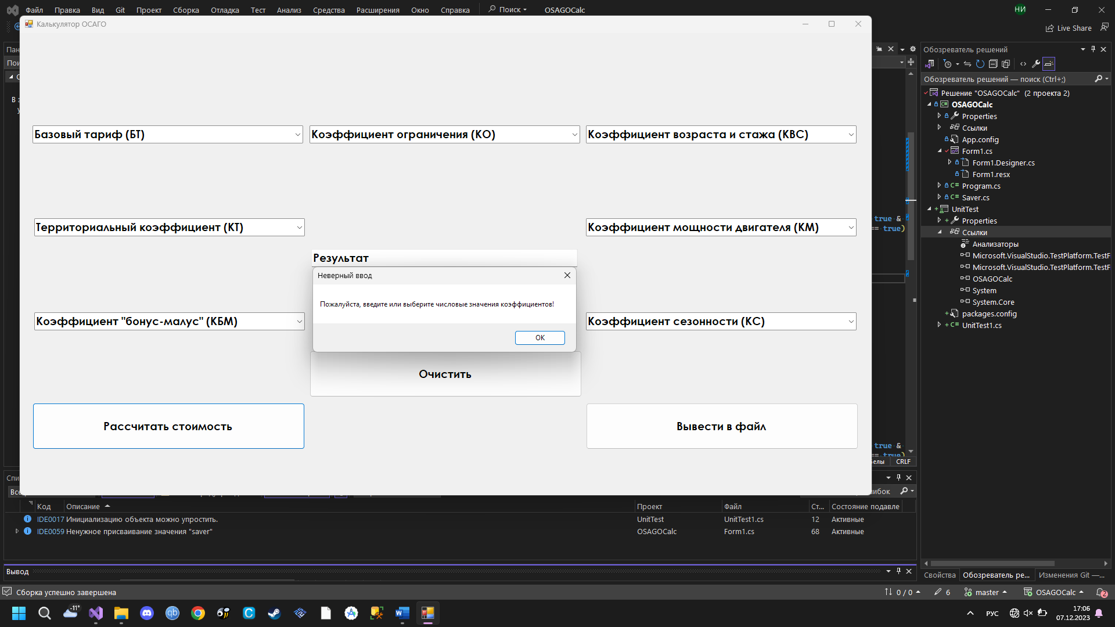Рисунок 4 – Результат нажатия на кнопку «Рассчитать стоимость» без ввода коэффициентов в поля

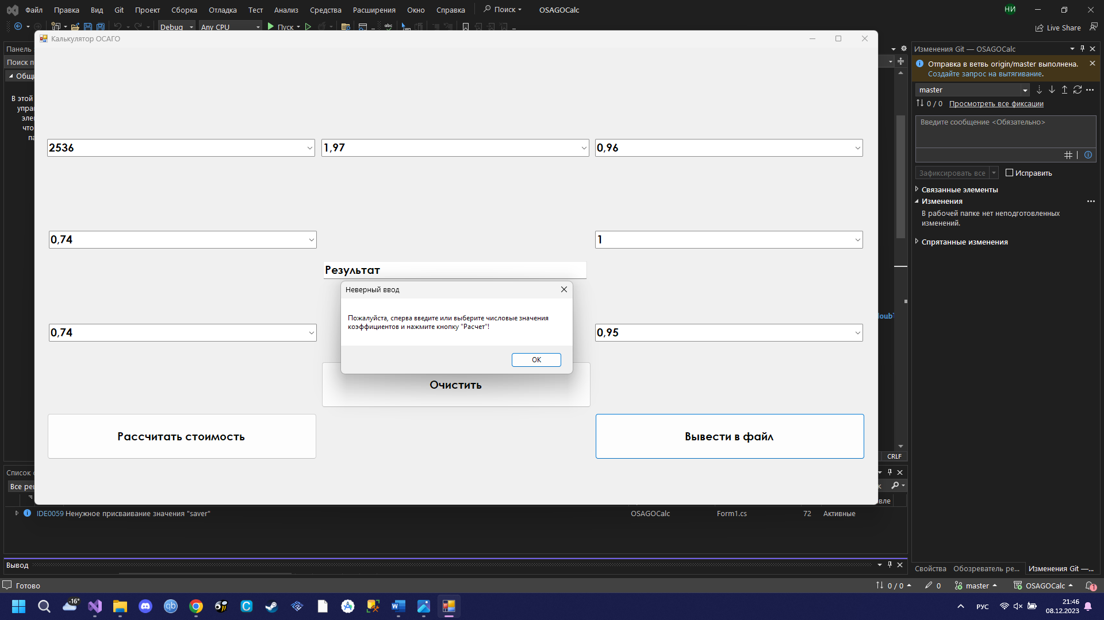Далее вы можете очистить поля или сохранить результат вашего расчета в файл. В файле также будут храниться введенные вами коэффициенты. Если поля коэффициентов и результата пусты, вам будет показано сообщение как на рисунке 5.

Рисунок 5 – Результат нажатия на кнопку «Вывести в файл» без ввода коэффициентов в поля и/или при отсутствии результата расчета

Если же все поля заполнены, перед вами появится окно выбора пути сохранения файла расчета. Вы можете выбрать имя файла, и сохранить его в нужную вам папку. На рисунке 6 показано как выглядит окно сохранения.

После этого вы также можете очистить все поля и ввести новые данные для перерасчета и дальнейшего сохранения в файл.

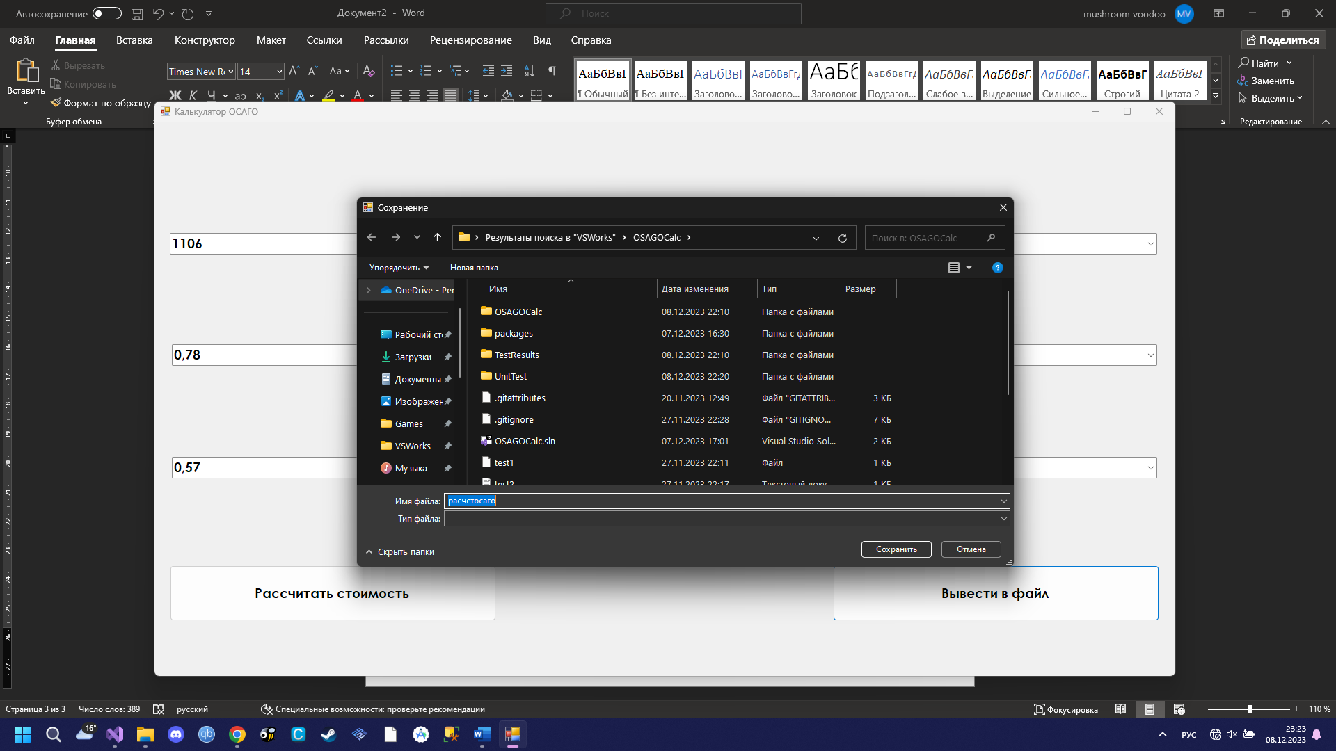Рисунок 6 – Изображения окна сохранения расчета в файл